监 理 日 志
工程名称：永靖县“十四五"盐锅峡光伏发电项目
日期 | 2024年 5月3日星期 五 |  | 气候 |  | 阴小中雨 |  | 气温 | 7/13°
监理人员 动态：2人、检查、巡查、平检，见证满足要求 |  |  |  |  | 材料进场:  无
施工方人员动态:线路塔位人工孔桩68人
施工机械动态：测量仪器GPS、水准仪、经纬仪，满足要求
施工部位进度情况 | 送出线路:  塔位G44、G45、G56开挖作业，完成80%  塔位G53钢筋帮扎G53已完成100%
监理今日工作内容 | 1.现场巡查:检查作业安全工器具、技术交底  2督促施工方:塔位地脚螺栓外加工尽快到现场
检查发现问题及处理措施 | 现场孔口护不到位、要求施工方限时整改，落实到位、专人负责
协调内容或  其他 | 塔位41征地水土保持相关手续需协调处理
记录人 |  | 孙翔 |  | 总监签阅 |  | 朱友军
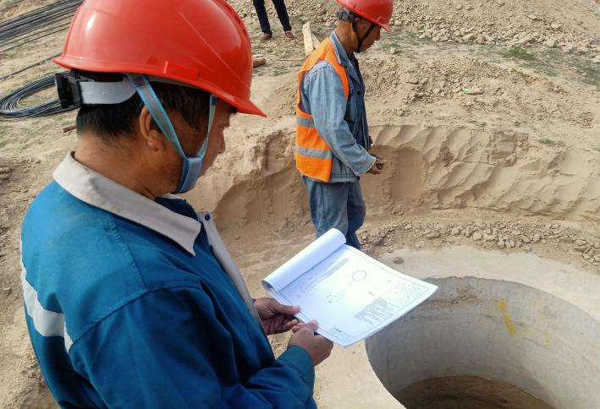 | 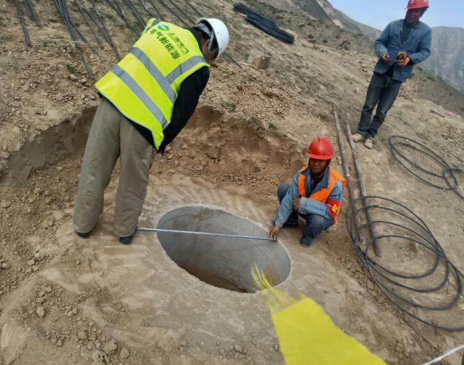
检查桩孔孔径、深度 | 检查桩孔孔径
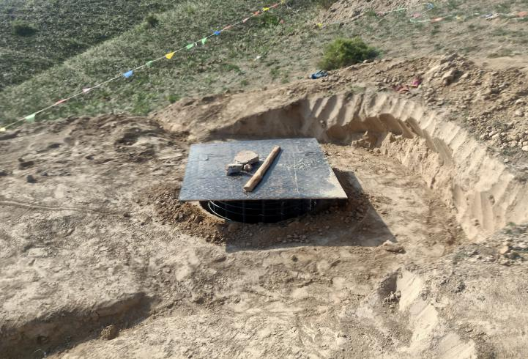 | 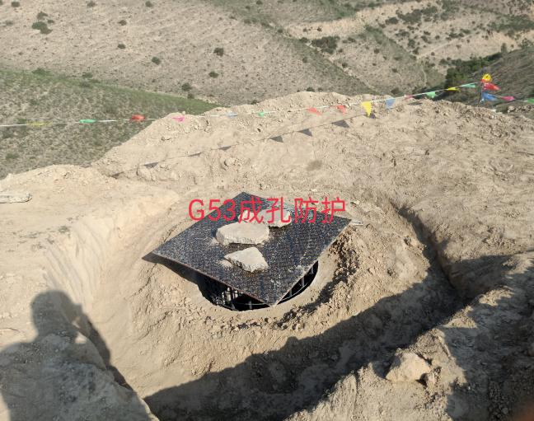
桩孔防护 | 桩孔防护

